СУВЕНИРНАЯ ПРОДУКЦИЯ,
ИЗГОТАВЛИВАЕМАЯ В ОТДЕЛЕНИИ социальной РЕАБИЛИТАЦИИ, АБИЛИТАЦИИ ИНВАЛИДОВ

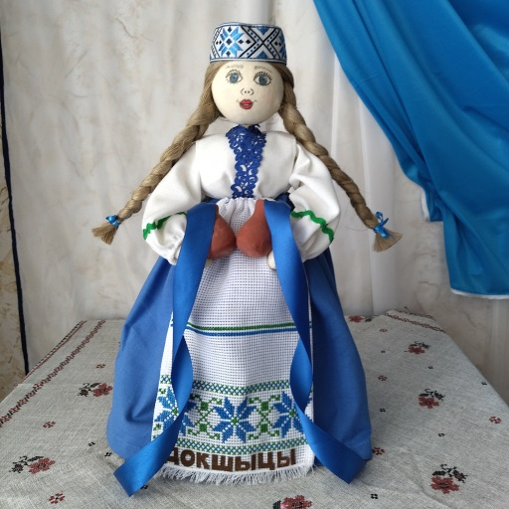 | Сувенир  «Дакшычанка»  Цена 20 руб.
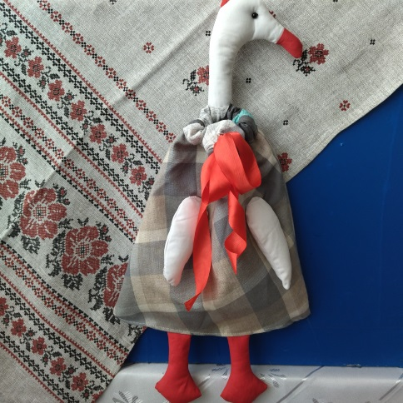 | Гусь –пакетница  Цена 8 руб.
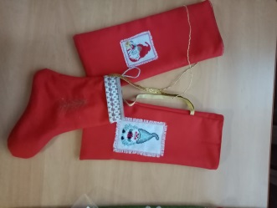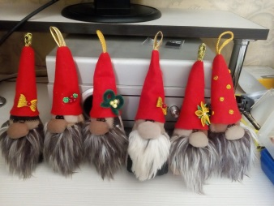 | Новогодняя продукция  Цена от 2 руб.
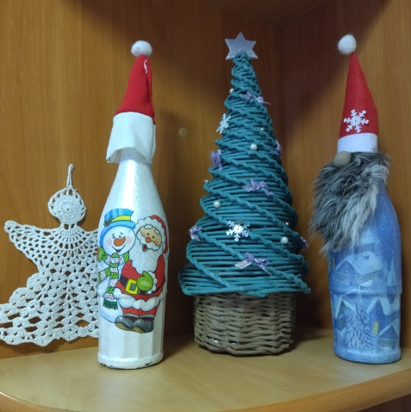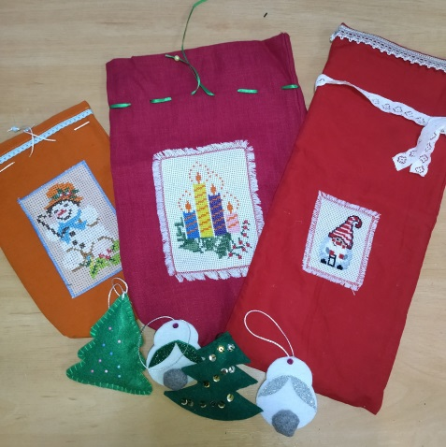 | Новогодняя продукция  Цена от 3 руб.
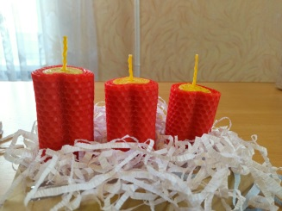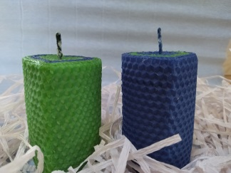 | Свечи из цветной вощины  Цена от 2,5 руб.
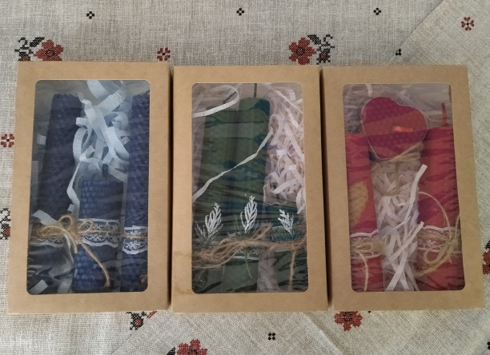  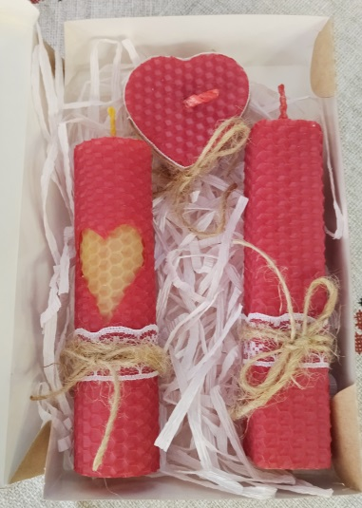 | Набор счечей  из цветной вощины  Цена от 10 руб.
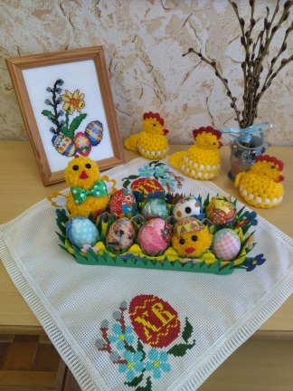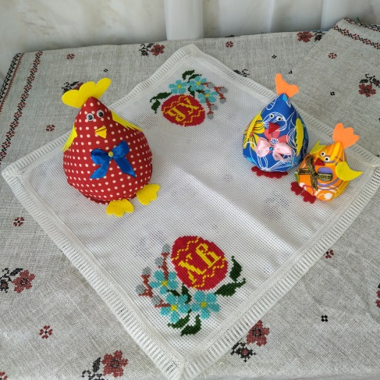 | Пасхальная продукция  Цена от 3 руб.
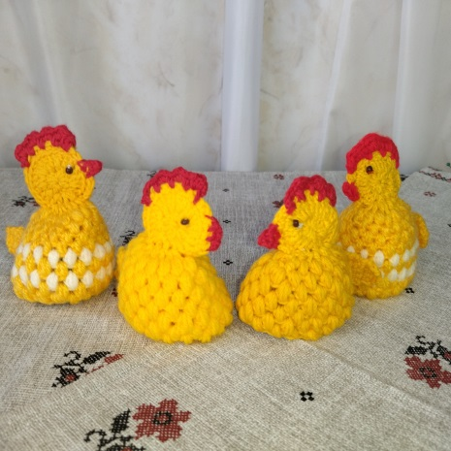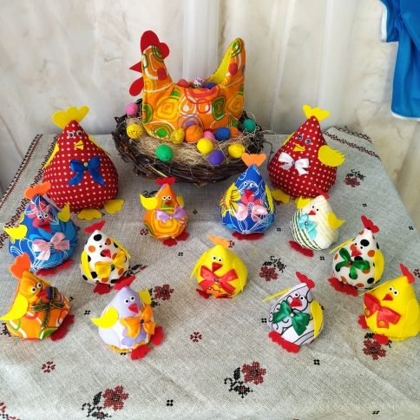 | Пасхальная продукция  Цена от 3 руб.
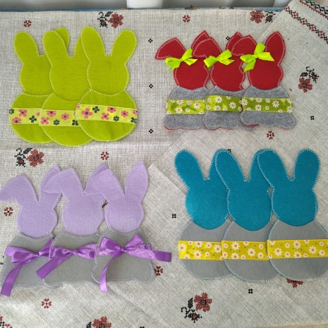 | Набор для столовых приборов «Пасхальный»  Цена от 2 руб.
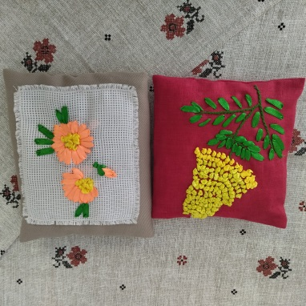 | Арома- подушкечки  Цена от 2 руб.
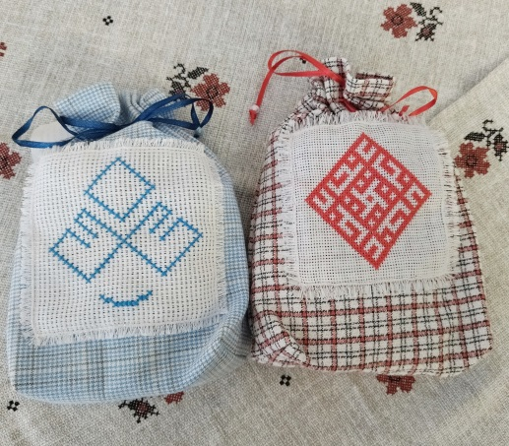 | Декоративный мешочек с оберегом  Цена от 3 руб.
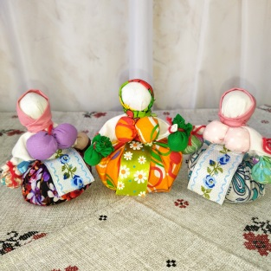 | Сувенир  «Травница -кубышка»  Цена от1 руб.
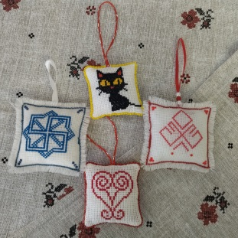 | Подвеска  Цена 1,5 руб.
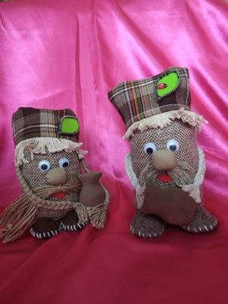 | Гномик текстильный  Цена от 3 руб.
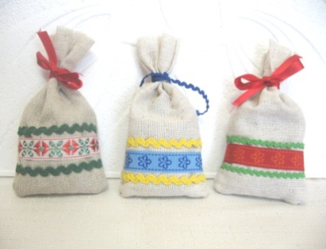 | Арома саше  Цена 2 руб.
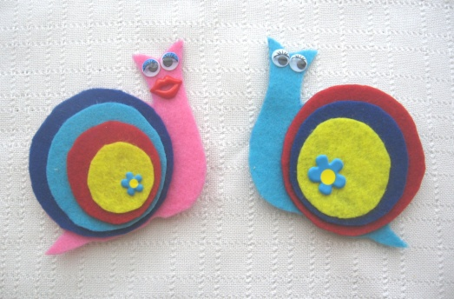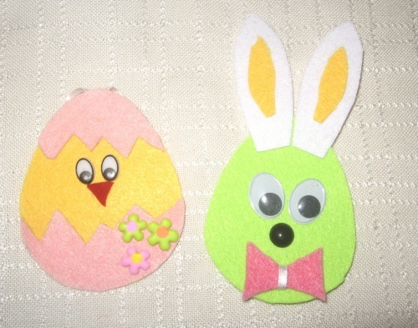 | Магниты  в ассортименте  Цена от 1 руб.
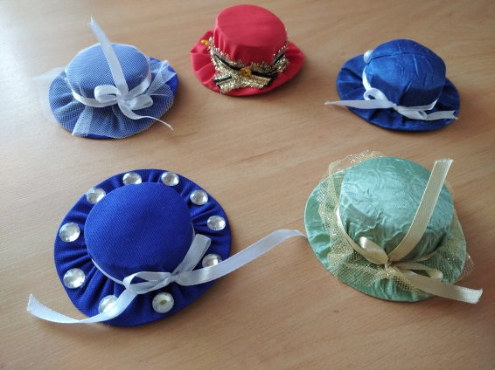 | Игольница  Цена от1 руб.

Все средства, вырученные от продажи изделий, идут на поддержание и развитие новых кружков и клубов занятости ГУ «ТЦСОН Докшицкого района.

